西安交通大学(曲江校区)-西一楼地图
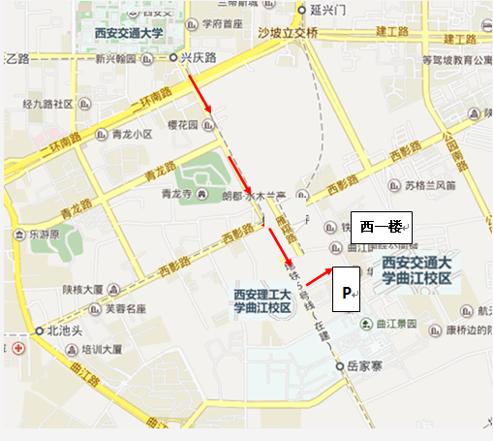
开车人员可将小车停在(曲江校区)-西一楼前广场,校园内可免费停车。
公交车可乘坐：45路、48路、25路、269路、33路、521路、525路、606路、903、游六路到理工大曲江校区站下。

